Министерство науки и высшего образования Российской Федерации
Федеральное государственное автономное образовательное учреждение
высшего образования
«Самарский государственный экономический университет»

Факультет среднего профессионального и предпрофессионального образования

Кафедра факультета среднего профессионального и предпрофессионального
образования

УТВЕРЖДЕНО
Ученым советом Университета
(протокол № 10 от 30 мая 2024 г.)

КОМПЛЕКТ ОЦЕНОЧНЫХ МАТЕРИАЛОВ

Наименование дисциплины ОП.08 Информатика
Специальность 40.02.04 Юриспруденция
Квалификация (степень) выпускника юрист

Самара 2024

КОМПЕТЕНЦИЯ ОК 02 ОРГАНИЗОВЫВАТЬ СОБСТВЕННУЮ ДЕЯТЕЛЬНОСТЬ, ВЫБИРАТЬ ТИПОВЫЕ МЕТОДЫ И СПОСОБЫ ВЫПОЛНЕНИЯ ПРОФЕССИОНАЛЬНЫХ ЗАДАЧ, ОЦЕНИВАТЬ ИХ ЭФФЕКТИВНОСТЬ И КАЧЕСТВО
№ п/п | Задание | Ключ к заданию / Эталонный ответ | Критерии оценивания
 | Информационная культура в профессиональной деятельности юриста на современном этапе в основном определяется:  А совокупностью его умений программировать на языках высокого уровня;  Б его знаниями основных понятий информатики;  В совокупностью его навыков использования прикладного программного обеспечения для создания необходимых документов;  Г уровнем понимания закономерностей информационных процессов в природе и обществе, качеством знаний основ компьютерной грамотности, совокупностью технических навыков взаимодействия с компьютером, способностью эффективно и своевременно использовать средства информационных и коммуникационных технологий при решении задач практической деятельности | В | 1 балл – верный ответ .  0 баллов –неверный ответ
 | С учетом понимания сущности Вашей будущей профессии (юрист) и сферы деятельности (юриспруденция), для нахождения решения в условиях не формализуемых задач в своей профессиональной деятельности юрист применяет информационные технологии …  А Обработки данных  Б Управления  В Поддержки принятия решений  Г Сверки данных | А | 1 балл – верный ответ .  0 баллов –неверный ответ
 | В целях оптимальной организации собственной деятельности профессиональный юрист использует электронные таблицы, принципиальным отличием электронной таблицы от обычной является:  А возможность автоматического пересчета задаваемых по формулам данных при изменении исходных;  Б возможность обработки данных, структурированных в виде таблицы;  В возможность наглядного представления связей между обрабатываемыми данными;  Г возможность обработки данных, представленных в строках различного типа;  Д нет правильного варианта ответа. | Б | 1 балл – верный ответ .  0 баллов –неверный ответ
 | Какое название носит обособленный объем информации, представленный в электронно-цифровой форме, зафиксированный на электронном носителе и могущий быть представленным в форме, пригодной для восприятия человеком:  а) аналоговый документ  б) электронный документ  в) база данных | Б | 1 балл – верный ответ .  0 баллов –неверный ответ
 | Проверить электронно-цифровую подпись под документом может…  А) только эксперт, преобразуя электронный образец документа и открытый ключ отправителя;  Б) любое заинтересованное лицо, преобразуя электронный образец документа, открытый ключ отправителя и собственно значение электронно-цифровой подписи;  В) только эксперт с помощью преобразований электронного образца документа, открытого ключа отправителя и собственно значения электронно-цифровой подписи;  Г) только отправитель электронного документа. | Б | 1 балл – верный ответ .  0 баллов –неверный ответ
 | Согласие субъекта персональных данных на их обработку требуется, когда обработка персональных данных осуществляется …  А) для доставки почтовых отправлений;  Б) в целях профессиональной деятельности журналиста;  В) в целях профессиональной деятельности оператора ПД;  Г) для защиты жизненно важных интересов субъекта персональных данных, если получить его согласие невозможно. | В | 1 балл – верный ответ .  0 баллов –неверный ответ
 | В правовой режим документированной информации входит …  А) государственная тайна;  Б) тайна частной жизни;  В) банковская тайна;  Г) электронная цифровая подпись;  Д) персональные данные. | Г | 1 балл – верный ответ .  0 баллов –неверный ответ
 | Установите соответствие:  1) право распоряжения А) собственник информации имеет право использовать ее в своих интересах.  2) право владения Б) только собственник информации имеет право определять, кому эта информация может быть предоставлена.  3) право пользования В) никто, кроме собственника информации, не может ее изменять.  Запишите выбранные буквы под соответствующими цифрами. | 1Б 2В 3А | 1 балл – верный ответ .  0 баллов –неверный ответ
 | Установите соответствие. Запишите последовательность букв (например АБВ) по порядку соответствия, начиная с первого.  1) право распоряжения  2) право владения  3) право пользования  А) собственник информации имеет право использовать ее в своих интересах.  Б) только собственник информации имеет право определять, кому эта информация может быть предоставлена.  В) никто, кроме собственника информации, не может ее изменять. | 1Б, 2В, 3А | 1 балл – верный ответ .  0 баллов –неверный ответ
 | Соотнесите информационную технологию и продукт.  ИТ Продукт  - Электронный документооборот A) написанная программа  - Поисковые технологии B) текст, переведенный с одного языка на другой  - Технология машинного перевода C) корректно оформленный на компьютере документ  - Коммуникационные технологии (ИКТ) D) устойчивая связь по сети  - Технология программирования E) устройства хранения базы данных  - Технологии хранения данных F) релевантный результат поискового запроса | 1C, 2F, 3B, 4D,5A,6E | 1 балл – верный ответ .  0 баллов –неверный ответ
 | Установите соответствие:  1 программа диагностики ПК А для организации обмена информацией между ПК  2 антивирусная программа Б для восстановления удаленного файла, ремонта поврежденной файловой системы  3 программа обслуживания диска В для упаковки данных путем сжатия хранимой в них информации  4 программа архивации данных Г для проверки конфигурации ПК  5 программа обслуживания сети Д для обнаружения, удаления и защиты от компьютерных вирусов | 1Г, 2Д, 3Б, 4В, 5А | 1 балл – верный ответ .  0 баллов –неверный ответ
 | Установите соответствие:  Текстовый процессор А позволяет управлять большими информационными потоками  2 Табличный процессор Б обеспечивает работу с большими таблицами чисел  3 СУБД В позволяет автоматически форматировать документы, вставлять графические объекты, проверять орфографию  4 Бухгалтерские программы Г позволяет создавать изображения и показывать их на экране  5 Средства презентационной активности Д ведение бухгалтерского учета, подготовка графики финансовой отчетности | 1В, 2Б, 3А, 4Д, 5Г | 1 балл – верный ответ .  0 баллов –неверный ответ
 | Установите соответствие между видами программ и программами:  Виды программы Программы  - Графический редактор A. Microsoft Office PowerPoint  - Текстовый редактор B. Paint  - Мультимедийный редактор C. Microsoft Office Word  - Табличный редактор D. Microsoft Office Excel | BCAD | 1 балл – верный ответ .  0 баллов –неверный ответ
 | Установите соответствие  1 Локальная A Объединение компьютеров в сеть, расположенных на большом расстоянии друг от друга  2 Региональная B Объединение локальных сетей в пределах одной – сеть корпорации для решения общих задач  3 Глобальная C Объединение компьютеров в пределах одного – сеть города, области, страны  4 Корпоративная D объединение компьютеров, расположенных на небольшом расстоянии друг от друга | 1D, 2С, 3А, 4В | 1 балл – верный ответ .  0 баллов –неверный ответ
 | Исходя из понимания сущности Вашей будущей профессии (юрист) и сферы деятельности (юриспруденция), дополните высказывание: «Воздействие на информацию, которое происходит вследствие ошибок ее пользователя, сбоя технических и программных средств информационных систем, природных явлений или иных нецеленаправленных на изменение информации событий, называется «___________________________». | Непреднамеренным | 1 балл – верный ответ .  0 баллов –неверный ответ
 | Какой вид вкладки в «Гаранте» позволяет ознакомиться с кратким содержанием документа? Вкладка доступна для большинства нормативных актов, документов судебной практики и проектов законов.  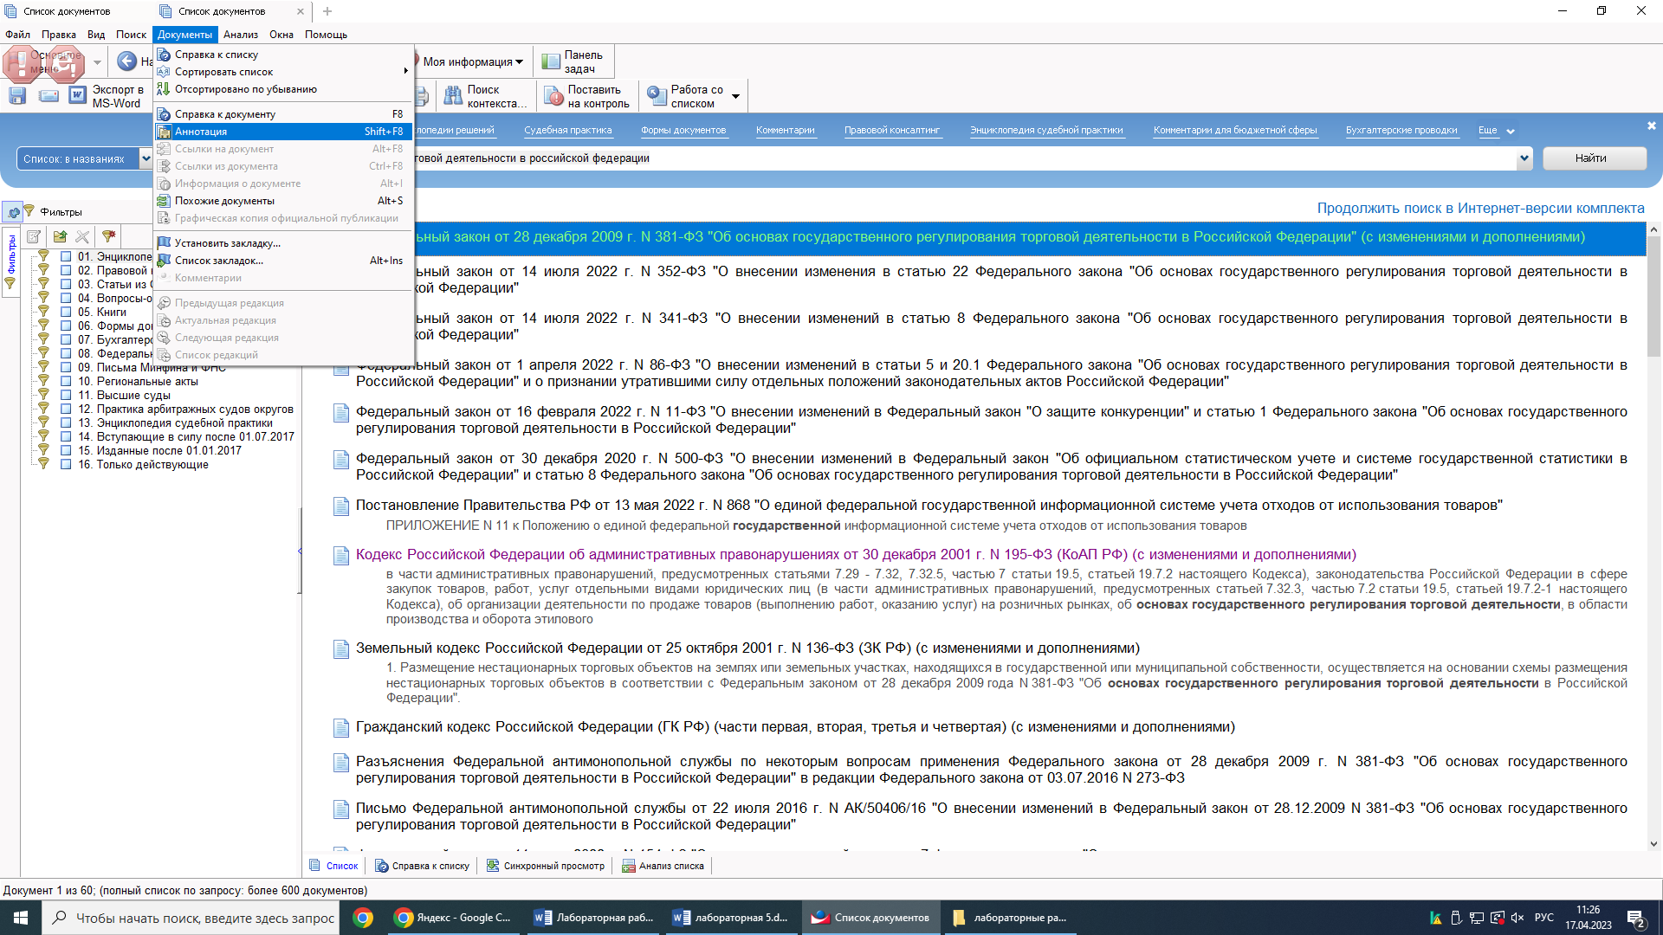 | Аннотация | 1 балл – верный ответ .  0 баллов –неверный ответ
 | С помощью какого инструмента «Гаранта» можно изменять отображение кнопок на всех панелях инструментов?  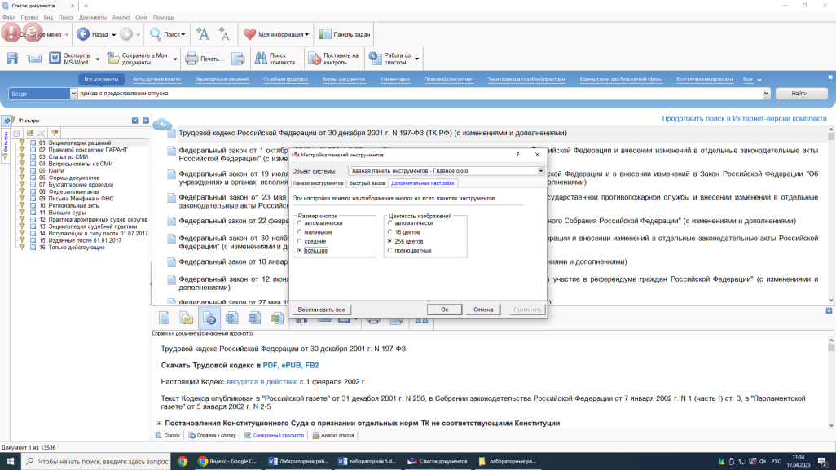 | Настройка панели инструментов | 1 балл – верный ответ .  0 баллов –неверный ответ
 | Укажите специальный инструмент поиска, основанный на использовании разработанного специалистами «Консультант Плюс» словаря ключевых понятий. Он позволяет эффективно находить информацию по возникающим на практике правовых вопросов.  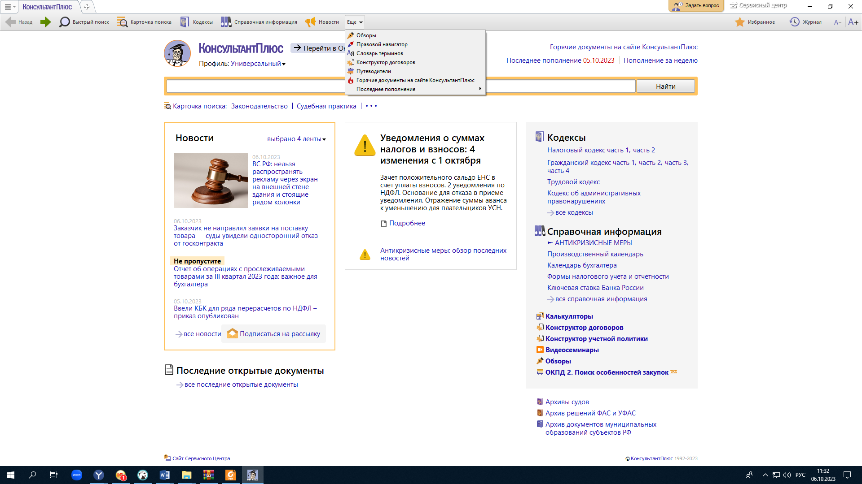 | Правовой навигатор | 1 балл – верный ответ .  0 баллов –неверный ответ
 | Дайте определение: последовательность символов, полученная в результате преобразования исходной информации с использованием закрытого ключа ЭЦП, которая позволяет пользователю открытого ключа ЭЦП установить целостность и неизменность этой информации, а также владельца закрытого ключа ЭЦП (проект федерального закона «О праве на доступ к информации»). | Электронная цифровая подпись | 1 балл – верный ответ .  0 баллов –неверный ответ
 | Продолжите высказывание:  Программы Avast, Kaspersky, Dr.Web относятся к классу ________________ | Антивирусов (антивирусных программ) | 1 балл – верный ответ .  0 баллов –неверный ответ
 | В каком разделе «КонсультантаПлюс» содержатся сведения о курсах валют, налоговых ставок, размерах командировочных расходов, форм отчетности. | Справочная информация | 1 балл – верный ответ .  0 баллов –неверный ответ

КОМПЛЕКТ ОЦЕНОЧНЫХ СРЕДСТВ ДЛЯ ПРОМЕЖУТОЧНОЙ АТТЕСТАЦИИ
Примерные вопросы к дифференцированному зачету
Контролируемые компетенции – ОК 02

№ п/п | Задание | Ключ к заданию / Эталонный ответ
 | Информатика, информация, информационные процессы. Основные понятия и определения. | Информационные процессы — это процессы, связанные с поиском, хранением, обработкой, передачей и использованием информации. Основные информационные процессы включают поиск, сбор и хранение информации, обработку и передачу информации. Информация может быть найдена с помощью наблюдения, общения с экспертами, чтения литературы и просмотра видео. Информация хранится на аналоговых и цифровых носителях, таких как бумага, холст, ткань, CD, DVD, флешки и память компьютера. Обработка информации происходит путём преобразования одного вида информации в другой с помощью специальных правил. Передача информации происходит через источник, приёмник и канал связи, который может включать технические устройства. Помехи и кодирование информации используются для сохранения информации без искажений и обеспечения безопасности.
 | Данные: носители данных, операции с данными, кодирование информации двоичным кодом. Единицы измерения и хранения данных. | Носители данных: магнитные диски, оптические диски, флеш-память, оперативная память.  Операции с данными: сбор, форматизация, фильтрация, сортировка, архивация, преобразование, защита, транспортировка.  Кодирование информации двоичным кодом: представление данных последовательностью всего двух знаков 0 и 1, называемых двоичными цифрами (битами).  Единицы измерения и хранения данных:  бит — наименьшая единица данных, состоящая из одного двоичного разряда;  байт — наименьшая адресуемая единица памяти, состоящая из восьми бит;  килобайт (КБ) — 1024 байта;  мегабайт (МБ) — 1024 КБ;  гигабайт (ГБ) — 1024 МБ;  терабайт (ТБ) — 1024 ГБ.
 | Системы счисления. Позиционные системы счисления: двоичная, восьмеричная, шестнадцатеричная системы счисления. | Позиционные системы счисления — это системы, в которых каждая цифра имеет значение в зависимости от её позиции. Примеры позиционных систем счисления:  десятичная система (основание 10) с цифрами от 0 до 9;  двоичная система (основание 2) с цифрами 0 и 1;  восьмеричная система (основание 8) с цифрами от 0 до 7;  шестнадцатеричная система (основание 16) с цифрами от 0 до 9 и буквами от A до F, где A соответствует числу 10, B — числу 11 и так далее.
 | Технические средства реализации информационных процессов: внешние устройства. | Внешние устройства — это периферийное оборудование, которое подключается к системному блоку компьютера и используется для ввода и вывода информации. Вот некоторые примеры внешних устройств:  Монитор — отображает визуальную информацию, полученную от компьютера.  Клавиатура — используется для ввода текста и команд.  Мышь — управляет курсором на экране и позволяет выбирать объекты для взаимодействия.  Колонки — воспроизводят звук, генерируемый компьютером.  Микрофон — используется для записи и обработки звука.  Принтер — печатает документы и изображения на бумаге.  Сканер — сканирует бумажные документы и изображения для их оцифровки.  Флешка — используется для переноса и хранения файлов.  Bluetooth-адаптер — позволяет подключать устройства по Bluetooth.  Веб-камера — записывает видео и делает снимки для общения в интернете.
 | Классификация и основные функции программного обеспечения. Виды программного обеспечения. | Классификация программного обеспечения:  Системное программное обеспечение: операционные системы, драйверы устройств, компиляторы.  Прикладное программное обеспечение: офисные приложения, графические редакторы, аудиоплееры, браузеры, игры, приложения для редактирования видео и фотографий.  Инструментальное программное обеспечение: программы и инструменты для создания другого программного обеспечения (интегрированные среды разработки, компиляторы, отладчики, системы управления версиями, средства автоматизации тестирования).  Основные функции программного обеспечения:  Управление ресурсами компьютера.  Выполнение различных повседневных задач (обработка данных, управление ресурсами, игры, обучение и прочее).  Обеспечение основных функций манипуляций с устройствами и файлами.
 | Файл. Организация файловой системы. Типы файловых систем. | Файл — это единица хранения информации на компьютере. Организация файловой системы — это метод управления файлами и папками на устройствах хранения, таких как жёсткие диски, флеш-накопители и другие носители данных.  Типы файловых систем:  NTFS (New Technology File System) — современная файловая система, используемая в операционных системах Windows, начиная с версии XP. Обладает расширенными возможностями безопасности, поддерживает файлы большего размера и обеспечивает надёжное управление данными.  FAT32 (File Allocation Table) — устаревшая файловая система, используемая в основном на флеш-накопителях и внешних жёстких дисках. Простая в реализации, но имеет ограничения по размеру файлов и разделов.  exFAT (Extended File Allocation Table) — модернизированная версия FAT, предназначенная для использования на съёмных устройствах. Поддерживает более крупные файлы и разделы, чем FAT, и обеспечивает совместимость с разными операционными системами.  HFS+ (Hierarchical File System) и APFS (Apple File System) — файловые системы, используемые в устройствах Apple, включая macOS, iOS, tvOS и watchOS. Обеспечивают высокую эффективность использования пространства на диске и поддерживают различные технологии, такие как шифрование данных и дублирование файлов.
 | Операционная система WINDOWS: основные объекты и основные приемы управления. | Основные объекты в операционной системе Windows:  Рабочий стол — графическая среда, на которой отображаются объекты и элементы управления.  Панель — набор кнопок для упрощения выполнения задач.  Значок (пиктограмма) — графическое представление объекта.  Ярлык — указатель на объект, служащий для запуска программ и документов.  Окно — автономная область экрана для взаимодействия с выполняющей программой.  Меню — список команд и режимов.  Папка — элемент графического интерфейса для группировки файлов.  Приложения и документы — файлы операционной системы.  Основные приёмы управления с помощью мыши:  Щёлчок — быстрое нажатие и отпускание левой кнопки мыши.  Двойной щёлчок — два щелчка с малым интервалом времени.  Щёлчок правой кнопкой — то же самое, но с использованием правой кнопки.  Перетаскивание — перемещение объекта при нажатой левой кнопке мыши.  Протягивание мыши — изменение формы объекта при перемещении мыши.  Специальное перетаскивание — перемещение объекта при нажатой правой кнопке.  Наведение мыши — зависание указателя над объектом для получения подсказки.  Копировать  Новый чат  Хороший ответ  Плохой ответ  Удалить  На основе:
 | Архивация файлов: непрерывный архив, многотомные и самораспаковывающиеся архивы. | Непрерывный архив — это архив, в котором данные сохраняются без разделения на части. Он обеспечивает более эффективное использование дискового пространства, но усложняет процесс восстановления отдельных файлов.  Многотомный архив состоит из нескольких частей (томов), каждая из которых представляет собой отдельный файл. Тома используются для хранения больших объёмов данных на нескольких носителях, например, дискетах.  Самораспаковывающийся архив — это архив, который содержит исполняемый файл (.EXE) с программой для распаковки файлов. Этот архив не требует дополнительного программного обеспечения для распаковки и может быть использован на любом компьютере.
 | Текстовый процессор Word: создание и сохранение документов, основные приемы форматирования документа, настройка параметров страницы и печать документа. | Текстовый процессор Word позволяет создавать и редактировать документы, используя различные инструменты форматирования и настройки параметров страницы. Вот основные этапы работы с документом:  Создание нового документа: в меню «Файл» выберите «Создать», затем выберите нужный шаблон документа.  Форматирование текста: используйте верхнее меню или правую кнопку мыши для изменения шрифта, размера, стиля и начертания текста.  Настройка параметров страницы: в меню «Вид» откройте вкладку «Разметка страницы» и настройте параметры страницы, такие как размер полей, ориентация и переплёт.  Печать документа: в меню «Файл» выберите «Печать» или нажмите сочетание клавиш Ctrl+P для вызова окна настройки печати.  Для сохранения документа используйте меню «Файл» и выберите «Сохранить» или «Сохранить как».
 | Создание электронных презентаций. | Для создания электронных презентаций вы можете использовать следующие онлайн-сервисы:  Google Slides.  Prezi.  Miro.  Figma.  Эти сервисы предоставляют различные функции и возможности для создания и оформления презентаций.
 | Табличный процессор Excel: ввод, редактирование и форматирование данных, копирование и перемещение данных, оформление таблиц, выделение фрагментов таблицы. | Табличный процессор Excel позволяет вводить, редактировать и форматировать данные, копировать и перемещать данные, оформлять таблицы и выделять фрагменты таблиц.  Для ввода данных в ячейку щёлкните левой кнопкой мыши по ячейке и начните вводить информацию. Чтобы зафиксировать данные в текущей ячейке, нажмите клавишу Enter или кнопку с галочкой на строке формул. Для выравнивания текстовых и числовых данных используйте соответствующие команды в меню «Главная» или вкладке «Выравнивание».  Для выделения фрагментов таблицы используйте мышь или клавиши со стрелками, клавишу Shift или кнопки с крестиком и галочкой на строке формул. Редактирование данных производится двойным щелчком мыши или нажатием клавиши F2.  Копирование данных возможно через буфер обмена или с использованием маркера заполнения. Оформление таблиц включает изменение шрифтов, размеров и цветов, а также добавление границ и заливок.
 | Понятие алгоритма. Основные типы алгоритмических структур: линейный алгоритм, ветвление, выбор, цикл. Основные элементы блок-схем. | Алгоритм — это последовательность действий, которая приводит к решению поставленной задачи. Основные типы алгоритмических структур:  Линейный алгоритм — последовательное выполнение действий без разветвлений.  Ветвление — проверка условия и выполнение одного из двух действий в зависимости от результата проверки.  Выбор — проверка нескольких условий и выполнение одного из нескольких действий в зависимости от результатов проверки.  Цикл — многократное повторение определённой последовательности действий до выполнения заданного условия.  Основные элементы блок-схем:  Начало и конец алгоритма.  Ввод и вывод данных.  Операторы присваивания.  Условные операторы (если, то, иначе).  Циклы (для, пока).  Процедуры и функции.
 | VBA: основные понятия объектно-ориентированного программирования. | Основные понятия объектно-ориентированного программирования в VBA:  Класс — шаблон или определение уникального типа объектов, описывающий свойства и методы.  Объект — экземпляр класса, имеющий состояние (определяется значениями свойств) и поведение (определяется методами).  Свойства — атрибуты или характеристики объекта, хранящие данные о состоянии.  Методы — функции или процедуры, связанные с классом и определяющие поведение объектов.  События — специальные методы, автоматически вызываемые в ответ на определённые действия или изменения состояния, позволяющие объектам взаимодействовать с пользователем или другими объектами программы.  Инкапсуляция — принцип ООП, заключающийся в скрытии внутренней реализации класса от внешнего мира, упрощающий понимание кода и его поддержку.  Наследование — способность класса наследовать свойства и методы другого класса, способствующая повторному использованию кода и уменьшению дублирования.  Полиморфизм — способность объектов с одинаковым интерфейсом (набором методов) иметь различную реализацию, повышающая гибкость и масштабируемость кода.
 | СУБД Access: понятия базы данных, особенности проектирования реляционных базы данных, объекты БД. | База данных — это организованный набор данных, который отражает состояние объектов и их взаимоотношения в определённой предметной области. СУБД (система управления базами данных) обеспечивает ввод, хранение, манипулирование, поиск и вывод данных по запросам пользователей.  Реляционные базы данных основаны на понятии математических отношений и используют таблицы для хранения данных. В реляционной модели данные и связи отображаются в виде таблиц с несколькими столбцами и уникальными именами. Отличительной особенностью реляционных баз данных является отсутствие указателей между записями.  Объекты базы данных в Access включают таблицы, формы, запросы, отчёты и макросы. Таблицы предназначены для хранения данных, формы — для ввода и отображения данных, запросы — для получения информации из таблиц, отчёты — для вывода данных в удобном виде, а макросы — для автоматизации повторяющихся действий.
 | Электронная подпись. | Электронная подпись (ЭП) — это реквизит электронного документа, который связан с автором и документом с помощью криптографических методов. Она позволяет подтвердить авторство документа и целостность информации. Существуют разные виды ЭП, например, цифровая подпись (ЦП) и электронная цифровая подпись (ЭЦП). ЭП используется для подписания документов, которые имеют электронную форму, например, отчёты, договоры и акты.

Критерии и шкалы оценивания промежуточной аттестации
Шкала и критерии оценки (дифференцированный зачет)

Отлично | Хорошо | Удовлетворительно | Неудовлетворительно
- Полно раскрыто содержание вопросов билета.  - Материал изложен грамотно, в  определенной логической  последовательности, правильно используется терминология.  - Показано умение иллюстрировать теоретические положения конкретными примерами, применять их в новой ситуации.  - Продемонстрировано усвоение ранее изученных сопутствующих вопросов, сформированность умений и знаний.  - Ответ прозвучал самостоятельно, без наводящих вопросов. | - Ответ удовлетворяет в основном требованиям на оценку «5», но при этом может иметь следующие недостатки: в изложении допущены небольшие пробелы, не исказившие содержание ответа.  - Опущены один - два недочета при освещении основного содержания ответа, исправленные по замечанию экзаменатора.  - Допущены ошибка или более двух  недочетов при освещении второстепенных вопросов, которые легко исправляются по замечанию экзаменатора. | - Неполно или непоследовательно раскрыто содержание материала, но показано общее понимание вопроса и продемонстрированы умения, достаточные для дальнейшего усвоения материала.  - Имелись затруднения или допущены ошибки в определении понятий, использовании терминологии, исправленные после нескольких наводящих вопросов.  - При неполном знании теоретического материала выявлена недостаточная сформированность умений и знаний. | - Содержание материала нераскрыто.  2. Ошибки в определении понятий, не использовалась терминология в ответе.

